**TRƯỜNG ĐẠI HỌC BÁCH KHOA HÀ NỘI**

**Nghiên Cứu Tốt Nghiệp 3**

**Phần mềm quản lý sinh viên , giáo viên**

**Phan Ngọc Cương**

cuong.pn160520@sis.hust.edu.vn

|  |  |
| --- | --- |
| **Giảng viên hướng dẫn:** | ThS. Nguyễn Mạnh Tuấn |
| **Bộ môn:** | Công nghệ phần mềm |
| **Viện:** | Công nghệ thông tin – Truyền thông |

# Lời cam kết

Họ và tên sinh viên : Phan Ngọc Cương

Điện thoại liên lạc : 0913601998 Email: cuong.pn160520@sis.hust.edu.vn

Lớp : IS.01-K61 Hệ đào tạo : Kỹ sư chính quy

Tôi – *Phan Ngọc Cương* – cam kết Đồ án Tốt nghiệp (ĐATN) là công trình nghiên cứu của bản thân tôi dưới sự hướng dẫn của *Th.S Nguyễn Mạnh Tuấn*. Các kết quả nêu trong ĐATN là trung thực, là thành quả của riêng tôi, không sao chép theo bất kỳ công trình nào khác. Tất cả những tham khảo trong ĐATN – bao gồm hình ảnh, bảng biểu, số liệu, và các câu từ trích dẫn – đều được ghi rõ ràng và đầy đủ nguồn gốc trong danh mục tài liệu tham khảo. Tôi xin hoàn toàn chịu trách nhiệm với dù chỉ một sao chép vi phạm quy chế của nhà trường.

|  |  |
| --- | --- |
|  | *Hà Nội, ngày tháng năm 2021*  Tác giả ĐATN  *Phan Ngọc Cương* |

# Lời cảm ơn

Lời đầu tiên, em xin gửi lời cảm ơn tới giảng viên ThS. Nguyễn Mạnh Tuấn đã hướng dẫn em trong suốt quá trình hoàn thiện đồ án tốt nghiệp này. Em xin cảm ơn thầy đã gợi ý những ý tưởng và giúp em đưa ra những giải pháp phù hợp nhất để em có thể hoàn thành đồ án tốt nghiệp với kết quả tốt nhất.

Cùng với đó, em xin gửi lời cảm ơn đến gia đình, người thân, bạn bè, những người luôn ở bên cạnh những lúc khó khăn, là nguồn động lực tiếp thêm sự tự tin, quyết tâm và là chỗ dựa tinh thần giúp em vượt qua những khó khăn để có được thành công như ngày hôm nay.

Do thời gian thực hiện ĐATN có hạn và kinh nghiệm bản thân còn hạn chế nên không thể tránh khỏi những điều thiếu sót. Vậy nên, em mong nhận được sự đóng góp của các thầy cô, cũng như các bạn sinh viên để đồ án này trở nên hoàn thiện hơn.

Em xin chân thành cảm ơn!

# Tóm tắt

Hiện nay với việc tình hình dịch bệnh COVID-19 đang diễn biến cực kì phức tạp , người dân Việt Nam đang nghiêm túc thực hiện theo các chính sách , chỉ đạo của Đảng và nhà nước , các hoạt động tụ tập nơi đông người phải bị hạn chế 1 cách tối đa . Trong đó hoạt động học tập giảng dạy tại trường tồn tại những nguy hiểm rất lớn do môi trường và sức lây lan của nó . Các học sinh do đó phải làm quen vs việc học online qua các nền tảng như Zoom , MicrosoftTeam , … Song song với đó các giáo viên cũng phải hiểu được cách sử dụng của các nền tảng này cũng như nghiên cứu 1 cách dạy khác , 1 giáo án khác để truyền tải tới học sinh , sinh viên hiệu quả hơn . Không chỉ có việc học tập các chương trình của trường việc học thêm của học sinh tại các trung tâm cũng đang gặp nhiều khó khăn và cản trở . Việc không thể đến học offline sẽ khiến các trung tâm gặp nhiều khó khăn trong việc quản lý học sinh , giáo viên cũng như là các nhân viên của các trung tâm đó . Nhận thức được những hạn chế đó , em quyết định xây dựng 1 phần mềm quản lý sinh viên , giáo viên . Trong đó để giải quyết được những khó khăn đã nêu trên , phần mềm cung cấp các chức năng để quản lý thông tin của học viên , giáo viên trong các khóa học online , sắp xếp lịch học , lịch dạy tương ứng .

Sản phẩm của đồ án sẽ là 1 website cung cấp đầy đủ các tính năng nêu trên . Sản phẩm sẽ giúp việc quản lý việc học việc giảng dạy của sinh viên , giáo viên trở nên đơn giản , dễ dàng hơn trong thời kì dịch bệnh hiện nay

MỤC LỤC

Lời cam kết ii

Lời cảm ơn iii

Tóm tắt iv

Chương 1 Giới thiệu đề tài 1

1.1 Đặt vấn đề 1

1.2 Mục tiêu và phạm vi đề tài 1

Chương 2 Khảo sát và phân tích yêu cầu 3

2.1 Tổng quan chức năng 3

2.1.1 Biểu đồ use case tổng quan 3

2.1.2 Biểu đồ use case phân rã 4

2.2 Yêu cầu phi chức năng 7

Chương 3 : Công nghệ sử dụng 9

3.1 Ngôn ngữ lập trình 9

3.1.1 Ngôn ngữ HTML 9

3.1.2 Ngôn ngữ CSS 10

3.1.3 Ngôn ngữ lập trình PHP 10

3.1.4 Ngôn ngữ lập trình Javascript 11

3.2 Thư viện sử dụng 11

3.2.1 Thư viện jQuery 11

3.3 Cơ sở dữ liệu MySQL 12

3.4 Framework CakePHP 13

Chương 4 Phát triển và triển khai ứng dụng 14

4.1 Thiết kế kiến trúc 14

4.1.1 Lựa chọn kiến trúc phần mềm 14

4.2 Thiết kế chi tiết 16

4.2.1 Thiết kế giao diện 16

4.3 Xây dựng ứng dụng 17

4.3.1 Thư viện và công cụ sử dụng 17

4.3.2 Kết quả đạt được 17

4.3.3 Minh hoạ các chức năng chính 18

4.4 Kiểm thử 21

4.4.1 Kiểm thử tính tương thích 21

Chương 5 : Kết luận và hướng phát triển 23

5.1 Kết luận 23

5.2 Hướng phát triển 23

# Giới thiệu đề tài

## Đặt vấn đề

Học trực tuyến , học online hay E-learning là 1 hình thức học thông qua Internet kết nối sinh viên và giáo viên cho chép trao đổi các nội dung thông tin bài học với nhau . Với diễn biến phức tạp của tình hình dịch bệnh trên thế giới hiện nay , nhiều nơi trên khắp thế giới đã triển khai hình thức học tập online . Phần mềm dạy học phổ biến nhất hiện nay có đến 70% các trường học và các trung tâm đang dùng để giảng dạy là Zoom, nhưng Zoom là phần mềm dành riêng cho các cuộc hội thảo, các cuộc họp trong doanh nghiệp, hoàn toàn không hữu dụng đối với việc dạy và học. Hơn nữa, ứng dụng Zoom đang được các chuyên gia khuyến cáo không nên sử dụng vì vấn đề bảo mật bị rò rỉ thông tin ra bên ngoài.

Ngoài ra các rất nhiều các nền tảng dạy học online đã và đang được phát triển tuy nhiêu vẫn còn rất nhiều bất cập ví dụ như : học sinh , sinh viên không nắm rõ lịch học của mình , không nắm được mình học giờ nào lớp nào của giáo viên nào , giảng viên không biết được mình dạy lớp nào , giờ nào .... .

Như vậy vấn đề đặt ra là cần có 1 phương án giải quyết bằng công nghệ cao hơn để quản lý tốt hơn việc học của học sinh , giáo viên của 1 lớp , trường hay của 1 trung tâm dạy học nhằm thay đổi , nâng cấp và cải tiến những phương pháp cũ như trên Word hay Excel.

## Mục tiêu và phạm vi đề tài

Qua tìm hiểu và khảo sát , em rút ra được trong trường cũng như trong các trung tâm dạy thêm thông tin và lịch học cũng như các vấn đề liên quan thường được triển khai offline trên 1 máy của người quản lý, triển khai trong mạng nội bộ . Đa phần việc quản lý sẽ được thực hiện trên máy của người quản lý cấp cao của đơn vị trường học các cấp và các trung tâm dạy học .

Do phải chịu sự ảnh hưởng của dịch bệnh COVID-19 các giải pháp quản lý trên Internet đang dần dần được triển khai do tình hình bắt buộc phải học , giảng dạy online tuy nhiên vẫn còn rất nhiều hạn chế do mọi người đã quen với hình thức cũ và rất khó để thay đổi thích ứng ngay trong ngày 1 ngày 2

Do vậy , mục tiêu đồ án này em muốn hướng đến là xây dựng 1 trang web giúp việc quản lý việc học , giảng dạy của học sinh , giáo viên trở nên đơn giản và dễ tiếp cận hơn trong tình hình dịch bệnh phải học online như hiện nay , giúp người quản lý cũng như các đơn vị lãnh đạo của trường học hay trung tâm dạy bên ngoài có được 1 cái nhìn tổng quan về đơn vị của mình .

# ­­Khảo sát và phân tích yêu cầu

## Tổng quan chức năng

Tại hầu hết những chương trình quản lý học sinh , giáo viên hiện tại đều có những chức năng cơ bản như : Quản lý thông tin học sinh , Quản lý thông tin giáo viên , Quản lý thông tin lớp học , Quản lý lịch học ,… Nhìn chung từ những chức năng riêng lẻ đó ứng dụng có thể đưa đến cho người quản lý 1 cái nhìn bao quát , tổng quan về đơn vị đang quản lý

### Biểu đồ use case tổng quan

Để sử dụng được hệ thống dĩ nhiên người quản lý sẽ có tài khoản của riêng mình . Khi đó người quản lý cấp cao ấy có quyền tạo tài khoản cho học viên , giáo viên , nhân viên có thể đăng nhập vào hệ thống.

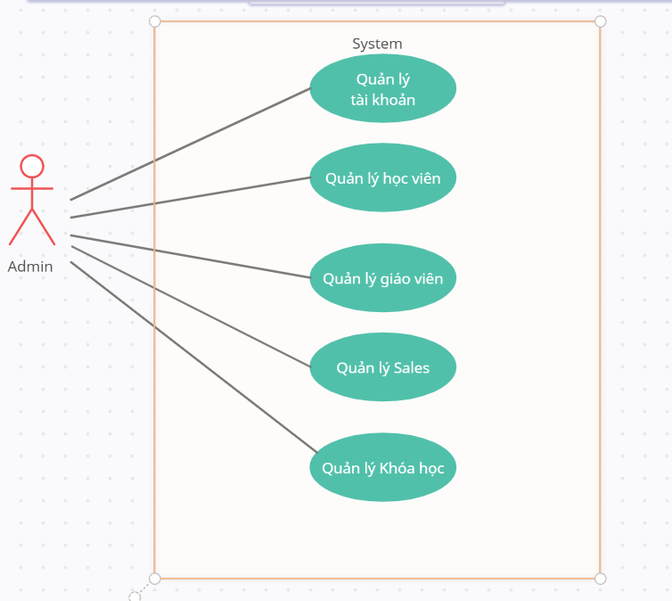

### Biểu đồ use case phân rã

Sau đây em xin trình bày 1 số use case chính mô tả các chức năng như quản lý các thông tin liên quan đến học viên , giáo viên , lớp học , …..

#### Biểu đồ phân rã use case quản lý thông tin học viên

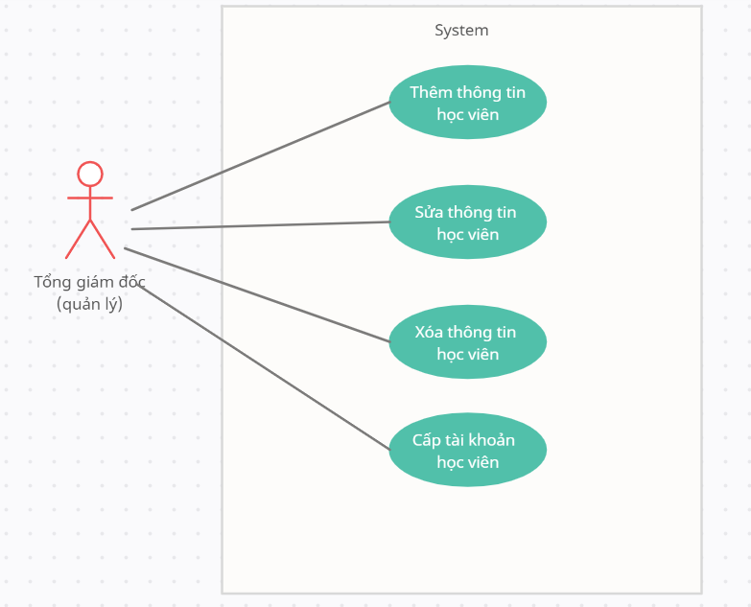

Biểu đồ CRUD mô tả chức năng quản lý thông tin học viên . Các thao tác được thực hiện bởi người quản lý . Sau khi đăng nhập người quản lý có quyền thêm , sửa , xóa thông tin của học viên trong hệ thống đồng thời cấp tài khoản cho học viên để đăng nhập vào hệ thống

#### Biểu đồ phân rã use case quản lý giáo viên

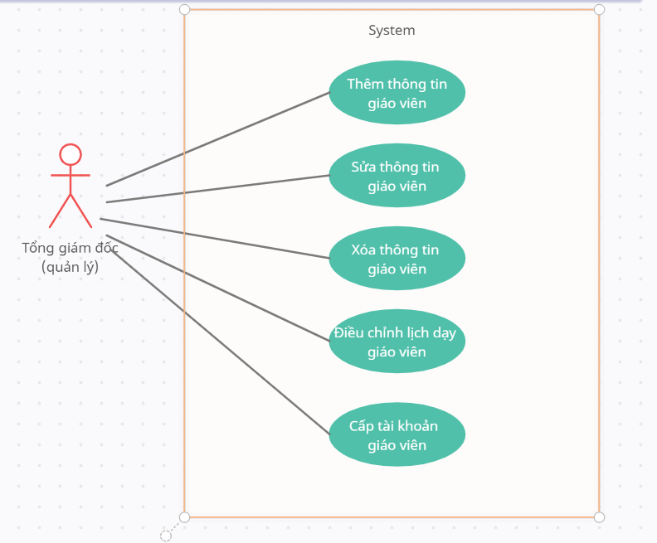

Biểu đồ CRUD mô tả chức năng quản lý thông tin giáo viên . Khi đăng nhập người quản lý có toàn quyền thêm , sửa , xóa thông tin của giáo viên , sắp xếp lịch dạy của giáo viên cũng như cấp tài khoản cho giáo viên đó

#### Biểu đồ phân rã use case quản lý nhân viên Sales

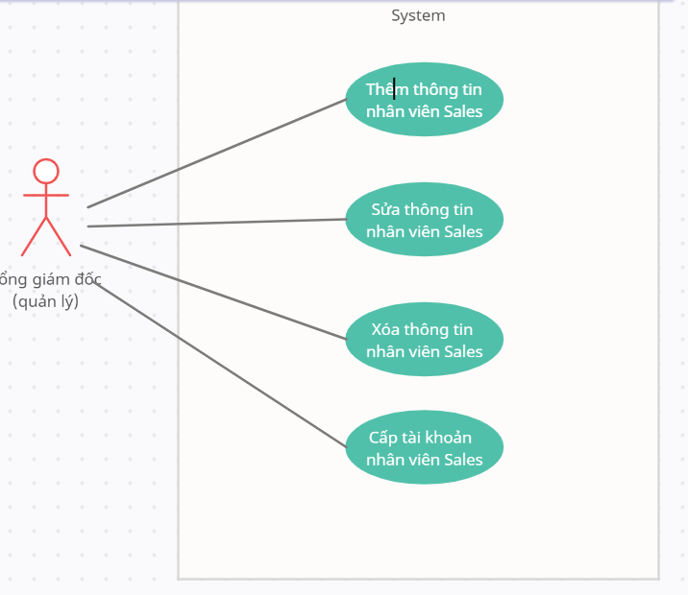

Biểu đồ CRUD mô tả chức năng quản lý thông tin nhân viên Sales . Người quản lý có thể thêm , sửa , xóa thông tin của nhân viên Sales , cấp tài khoản sử dụng cho nhân viên Sales đó

## Yêu cầu phi chức năng

* Các chức năng được phân chia 1 cách rõ ràng , tối đa sự trải nghiệm cho người dùng.
* Luôn luôn đảm bảo sự an toàn , cũng như bảo mật các thông tin trong quá trình truyền và lưu trữ dữ liệu.
* Giao diện được thiết kế gọn gàng , dễ nhìn , dễ sử dụng , đảm bảo độ chính xác với từng thao tác , thuận tiện, dễ tiếp cận với nhiều lứa tuổi đặc biệt là với lứa tuổi trung niên hay người có trình độ tin học văn phòng trung bình .
* Hiển thị rõ ràng các thông báo cảnh báo trước và sau khi thay đổi dữ liệu .
* Phần mềm được thiết kế với ngôn ngữ sử dụng là tiếng Việt. Các bộ gõ tiếng Việt được dùng chủ yếu hiện nay như: Unikey, Vietkey hoàn toàn phù hợp để nhập dữ liệu cho trong sản phẩm mà không gặp các vấn đề xung đột.
* Định dạng thời gian được sử dụng dưới dạng: dd/MM/yyyy và hh:mm.

# : Công nghệ sử dụng

## Ngôn ngữ lập trình

### Ngôn ngữ HTML

HTML (HyperText Markup Language) – Ngôn ngữ đánh dấu siêu văn bản được sử dụng để tạo các tài liệu có thể truy cập trên mạng. Tài liệu HTML được tạo nhờ dùng các thẻ và các phần tử của HTML. File được lưu trên máy chủ dịch vụ web với phần mở rộng “.htm” hoặc “.html”. Các trình duyệt sẽ đọc tập tin HTML và hiển thị chúng dưới dạng trang web. Các thẻ HTML sẽ được ẩn đi, chỉ hiển thị nội dung văn bản và các đối tượng khác: hình ảnh, media. Với các trình duyệt khác nhau đều hiển thị một tập HTML với một kết quả nhất định. Các trang HTML được gửi đi qua mạng internet theo giao thức HTTP. HTML không những cho phép nhúng thêm các đối tượng hình ảnh, âm thanh mà còn cho phép nhúng các kịch bản vào trong đó như các ngôn ngữ kịch bản như Javascript để tạo hiệu ứng động cho trang web. Để trình bày trang web hiệu quả hơn thì HTML cho phép sử dụng kết hợp với CSS. HTML không những cho phép nhúng thêm các đối tượng hình ảnh, âm thanh mà còn cho phép nhúng các kịch bản vào trong đó như các ngôn ngữ kịch bản như Javascript để tạo hiệu ứng động cho trang web.

HTML là một chuẩn ngôn ngữ internet được tạo ra và phát triển bởi tổ chức  World Wide Web Consortium còn được viết tắc là W3C. Trước đó thì HTML xuất bản theo chuẩn của RFC. HTML được tương thích với mọi hệ điều hành cùng các trình duyệt của nó. Khả năng dễ học, dễ viết là một ưu điểm của HTML không những vậy việc soạn thảo đòi hỏi hết sức đơn giản, chúng ta có thể dùng word, notepad hay bất cứ một trình soạn thảo văn bản nào để viết và chỉ cần lưu với định dạng “.html “ hoặc “.htm” là đã có thể tạo ra một file chứa HTML. Hiện nay, phiên bản mới nhất của HTML là HTML5 với nhiều tính năng ưu việt so với các phiên bản cũ HTML cải tiến khá nhiều đặc biệt hỗ trợ mạnh mẽ các phần tử multimedia mà không cần các plugin. Một tập tin HTML bao gồm trong đó là các đoạn văn bản HTML, được tạo lên bởi các thẻ HTML. HTML5 nói chung mạnh mẽ hơn nhiều không chỉ về tốc độ và độ thích ứng cao mà chính là khả năng hỗ trợ API (Application Programming Interface - giao diện lập trình ứng dụng) và DOM (Document Object Model – các đối tượng thao tác văn bản).

### Ngôn ngữ CSS

CSS (Cascading Style Sheets) là một ngôn ngữ quy định cách trình bày cho các tài liệu viết bằng HTML, XHTML, XML, SVG, hay UML,…CSS quy định cách hiển thị của các thẻ HTML bằng cách quy định các thuộc tính của các thẻ đó (font chữ, kích thước, màu sắc...).

CSS có cấu trúc đơn giản và sử dụng các từ tiếng anh để đặt tên cho các thuộc tính. CSS khi sử dụng có thể viết trực tiếp xen lẫn vào mã HTML hoặc tham chiếu

từ một file css riêng biệt. Hiện nay CSS thường được viết riêng thành một tập tin với mở rộng là “.css”. Chính vì vậy mà các trang web có sử dụng CSS thì mã HTML sẽ trở nên ngắn gọn hơn. Ngoài ra có thể sử dụng một tập tin CSS đó cho nhiều website tiết kiệm rất nhiều thời gian và công sức. Một đặc điểm quan trọng đó là tính kế thừa của CSS do đó sẽ giảm được số lượng dòng code mà vẫn đạt được yêu cầu.

Tuy nhiên, đối với CSS thì các trình duyệt hiểu theo kiểu riêng của nó. Do vậy, việc trình bày một nội dung trên các trình duyệt khác nhau là không thống nhất. CSS cung cấp hàng trăm thuộc tính trình bày dành cho các đối tượng với sự sáng tạo cao trong kết hợp các thuộc tính giúp mang lại hiệu quả.

### Ngôn ngữ lập trình PHP

PHP (Hypertext Preprocessor) là một ngôn ngữ lập trình kịch bản hay một loại mã lệnh chủ yếu được dùng để phát triển các ứng dụng viết cho máy chủ, mã nguồn mở, dùng cho mục đích tổng quát. Nó rất thích hợp với web và có thể dễ dàng nhúng vào trang HTML. Do được tối ưu hóa cho các ứng dụng web, tốc độ nhanh, nhỏ gọn, cú pháp giống ngôn ngữ lập trình C và ngôn ngữ lập trình Java, dễ học và thời gian xây dựng sản phẩm tương đối ngắn hơn so với các ngôn ngữ khác nên PHP đã nhanh chóng trở thành một ngôn ngữ lập trình web phổ biến nhất thế giới.

Một tập tin PHP có phần mở rộng *.php, nó có thể chứa các văn bản, mã nguồn HTML, CSS, Javascript, Jquery... và đương nhiên có thể chứa mã nguồn PHP. Đối với các trang PHP khi có yêu cầu xem trang web thì Server sẽ tiến hành phát sinh trang web đó từ mã nguồn PHP sang mã nguồn HTML, sau đó mới chuyển mã nguồn đó về trình duyệt web để người dùng xem. Vì các trình duyệt web không thể đọc được các mã nguồn PHP mà chỉ đọc được các mã nguồn HTML.

### Ngôn ngữ lập trình Javascript

JavaScript là một ngôn ngữ dạng script thường được sử dụng cho việc lập trình web ở phía client, nó tuân theo chuẩn ECMAScript. Là một ngôn ngữ linh động, cú pháp dễ sử dụng như các ngôn ngữ khác và dễ dàng lập trình. JavaScript không hề liên quan tới ngôn ngữ lập trình java, được hầu hết các trình duyệt ngày nay hỗ trợ. Với javascript, ứng dụng web của bạn sẽ trở nên vô cùng sinh động, mang tính trực quan và tương tác cao. JavaScript theo phiên bản hiện hành là một ngôn ngữ lập trình kịch bản dựa trên đối tượng được phát triển từ các ý niệm nguyên mẫu. Ngôn ngữ này được dùng rộng rãi cho các trang web, nhưng cũng được dùng để tạo khả năng viết script sử dụng các đối tượng nằm sẵn trong các ứng dụng. Giống Java, JavaScript có cú pháp tương tự ngôn ngữ lập trình C. “.js” là phần mở rộng thường được dùng cho tập tin mã nguồn JavaScript.

## Thư viện sử dụng

### Thư viện jQuery

JQuery là một thư viện kiểu mới của JavaScript, được tạo bởi John Resig vào năm 2006 với một phương châm tuyệt vời: Write less, do more - Viết ít hơn, làm nhiều hơn.

JQuery làm đơn giản hóa việc truyền tải HTML, xử lý sự kiện, tạo hiệu ứng động và tương tác Ajax. Với jQuery, khái niệm Rapid Web Development đã không còn quá xa lạ. JQuery là một bộ công cụ tiện ích JavaScript làm đơn giản hóa các tác vụ đa dạng với việc viết ít code hơn. Dưới đây liệt kê một số tính năng tối quan trọng được hỗ trợ bởi jQuery:

✓ Thao tác DOM − jQuery giúp dễ dàng lựa chọn các phần tử DOM để traverse (duyệt) một cách dễ dàng như sử dụng CSS, và chỉnh sửa nội dung của chúng bởi sử dụng phương tiện Selector mã nguồn mở, mà được gọi là Sizzle.

✓ Xử lý sự kiện − jQuery giúp tương tác với người dùng tốt hơn bằng việc xử lý các sự kiện đa dạng mà không làm cho HTML code rối tung lên với các Event Handler.

✓ Hỗ trợ AJAX − jQuery giúp bạn rất nhiều để phát triển một site giàu tính năng và phản hồi tốt bởi sử dụng công nghệ AJAX.

✓ Hiệu ứng − jQuery đi kèm với rất nhiều các hiệu ứng đa dạng và đẹp mắt mà bạn có thể sử dụng trong các Website của mình.

✓ Gọn nhẹ − jQuery là thư viện gọn nhẹ - nó chỉ có kích cỡ khoảng 19KB (gzipped).

✓ Được hỗ trợ hầu hết bởi các trình duyệt hiện đại − jQuery được hỗ trợ hầu hết bởi các trình duyệt hiện đại, và làm việc tốt trên IE 6.0+, FF 2.0+, Safari 3.0+, Chrome và Opera 9.0+.

✓ Cập nhật và hỗ trợ các công nghệ mới nhất − jQuery hỗ trợ CSS3 Selector và cú pháp XPath cơ bản.

## Cơ sở dữ liệu MySQL

MySQL là hệ quản trị dữ liệu miễn phí, được tích hợp sử dụng chung với Apache, PHP. Chính yếu tố phát triển trong cộng đồng mã nguồn mở nên MySQL đã qua rất nhiều sự hỗ trợ của những lập trình viên yêu thích mã nguồn mở. MySQL cũng có cùng một cách truy xuất và mã lệnh tương tự với ngôn ngữ SQL. Nhưng MySQL không bao quát toàn bộ những câu truy vấn cao cấp như SQL. Về bản chất MySQL chỉ đáp ứng việc truy xuất đơn giản trong quá trình vận hành của website nhưng hầu hết có thể giải quyết các bài toán trong PHP.MySQL là cơ sở dữ liệu tốc độ cao, ổn định và dễ sử dụng, hoạt động trên nhiều hệ điều hành cung cấp một hệ thống lớn các hàm tiện ích rất mạnh. Với tốc độ và tính bảo mật cao, MySQL rất thích hợp cho các ứng dụng có truy cập CSDL trên internet. MySQL miễn phí hoàn toàn cho nên bạn có thể tải về MySQL từ trang chủ. MySQL là một trong những ví dụ rất cơ bản về Hệ Quản trị Cơ sở dữ liệu quan hệ sử dụng ngôn ngữ truy vấn có cấu trúc (SQL). MySQL đang được sử dụng cho nhiều công việc kinh doanh từ nhỏ tới lớn:

✓ MySQL là mã ngồn mở vì thế sử dụng không mất phí.

✓ MySQL sử dụng một Form chuẩn của ngôn ngữ dữ liệu nổi tiếng là SQL.

✓ MySQL làm việc trên nhiều Hệ điều hành và với nhiều ngôn ngữ như PHP, PERL, C, C++, Java, …

✓ MySQL làm việc nhanh với các tập dữ liệu lớn.

✓ MySQL hỗ trợ các cơ sở dữ liệu lớn, lên tới 50 triệu hàng hoặc nhiều hơn nữa trong một bảng. Kích cỡ file mặc định được giới hạn cho một bảng là 4 GB( Gigabyte ), nhưng bạn có thể tăng kích cỡ này (nếu hệ điều hành của bạn có thể xử lý nó) để đạt tới giới hạn lý thuyết là 8 TB ( Terabyte ).

✓ MySQL là có thể điều chỉnh. Giấy phép GPL mã nguồn mở cho phép lập trình viên sửa đổi phần mềm MySQL để phù hợp với môi trường cụ thể của họ.

## Framework CakePHP

CakePHP là một Framework miễn phí, mã nguồn mở, phát triển nhanh chóng khuôn khổ cho PHP. Nó có một cấu trúc cơ bản giúp cho các lập trình viên dễ dàng tạo ra các ứng dụng web. Mục tiêu chính của CakePHP là cho phép bạn làm việc một cách có cấu trúc và nhanh chóng - mà không mất tính linh hoạt.

CakePHP framework sử dụng một số chuẩn mới nhất để phù hợp xây dựng cho những hệ thống lớn như phần mềm quản lý và website thương mại điện tử. Cake PHP được sử dụng rộng rãi nhất ở Nhật Bản và nhiều quốc gia khác.

CakePHP là một framework có nhiều ưu điểm, nó hỗ trợ cho việc xây dựng web applications một cách tiện lợi và dễ dàng hơn. Nó còn hỗ trợ việc phát triển những dựa án lớn trên công nghệ điện toán đám mây.

# Phát triển và triển khai ứng dụng

## Thiết kế kiến trúc

### Lựa chọn kiến trúc phần mềm

Để xây dựng ứng dụng của mình em chọn sử dụng mô hình MVC (Model-View-Control)

Đây là 1 mô hình đang được ưa chuộng và sử dụng rất nhiều trong các dự án xây dụng web

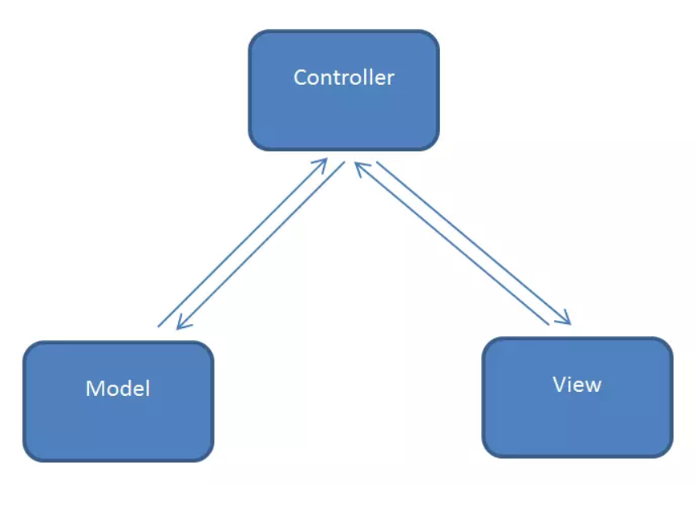

MVC là từ viết tắt của 'Model View Controller'. Dễ hiểu hơn, nó là mô hình phân bố source code thành 3 phần, mỗi thành phần có một nhiệm vụ riêng biệt và độc lập với các thành phần khác.

**Các thành phần trong mô hình MVC**

Mô hình MVC được chia làm 3 lớp xử lý gồm Model – View – Controller :

* **Model :** là nơi chứa những nghiệp vụ tương tác với dữ liệu hoặc hệ quản trị cơ sở dữ liệu (mysql, mssql… ); nó sẽ bao gồm các class/function xử lý nhiều nghiệp vụ như kết nối database, truy vấn dữ liệu, thêm – xóa – sửa dữ liệu…
* **View :** là nơi chứa những giao diện như một nút bấm, khung nhập, menu, hình ảnh… nó đảm nhiệm nhiệm vụ hiển thị dữ liệu và giúp người dùng tương tác với hệ thống.
* **Controller :** là nơi tiếp nhận những yêu cầu xử lý được gửi từ người dùng, nó sẽ gồm những class/ function xử lý nhiều nghiệp vụ logic giúp lấy đúng dữ liệu thông tin cần thiết nhờ các nghiệp vụ lớp Model cung cấp và hiển thị dữ liệu đó ra cho người dùng nhờ lớp View.

**Sự tương tác giữa các thành phần**

* Controller tương tác với qua lại với View
* Controller tương tác qua lại với Model
* Model và View không có sự tương tác với nhau mà nó tương tác với nhau thông qua Controller.

**Ưu điểm của mô hình MVC**

* Trình tự xử lý rất rõ ràng
* Mô hình MVC quy hoạch các class/function vào các thành phần riêng biêt Controller - Model - View, việc đó làm cho quá trình phát triển - quản lý - vận hành - bảo trì web diễn ra thuận lợi hơn, tạo ra được các chức năng chuyên biệt hoá đồng thời kiểm soát được luồng xử lý.
* Tạo mô hình chuẩn cho dự án, khi người có chuyên môn ngoài dự án tiếp cận với dự án dễ dàng hơn.
* Mô hình đơn giản, dễ hiểu, xử lý những nghiệp vụ đơn giản, và dễ dàng triển khai với các dự án nhỏ.

**Nhược điểm của mô hình MVC**

* Đối với các dự án có tính phức tạp cao thì mô hình MVC trở nên không khả dụng.

**Hình 2** Ví dụ thiết kế gói

## Thiết kế chi tiết

### Thiết kế giao diện

#### Yêu cầu về mặt thiết kế

Giao diện của phần mềm hướng đến sự thân thiện với người dùng. Giao diện phải đảm bảo hiển thị tốt trên các cỡ màn hình máy tính từ 14’ tới 18,5’. Các thông tin trong giao diện người dùng đảm bảo luôn hiển thị được đầy đủ. Màu sắc sử dụng không quá nhiều với tông màu chính là các màu sáng và phù hợp với độ tuổi người dùng. Các màu sắc đảm bảo sự nhất quán giữa tất cả các giao diện theo một tiêu chuẩn chung.

Bố cục phần mềm được thiết kế đơn giản, dễ dàng cho người dùng và được đơn giản hóa sao cho phù hợp với người dùng có sự tiếp xúc với máy tính chưa nhiều.

#### Thiết kế giao diện

Giao diện chung

Hiển thị thông báo

## Xây dựng ứng dụng

### Thư viện và công cụ sử dụng

Sinh viên liệt kê các công cụ, ngôn ngữ lập trình, API, thư viện, IDE, công cụ kiểm thử, v.v. mà mình sử dụng để phát triển ứng dụng. Mỗi công cụ phải được chỉ rõ phiên bản sử dụng. SV nên kẻ bảng mô tả tương tự như Bảng 1. Nếu có nhiều nội dung trình bày, sinh viên cần xoay ngang bảng.

**Bảng 1** Danh sách thư viện và công cụ sử dụng

|  |  |  |
| --- | --- | --- |
| **Mục đích** | **Công cụ** | **Địa chỉ URL** |
| IDE lập trình | Visual Studio Code | https://code.visualstudio.com/ |
| Lưu trữ dữ liệu | MySQL | https://www.mysql.com/ |

### Kết quả đạt được

Kết quả hoàn thành sau khi xây dựng chương trình :

Hoàn thành chương trình quản lý thông tin học sinh , giáo viên , lớp học với các chức năng tiêu biểu như sau :

* Quản lý tài khoản : Thêm mới , sửa , xóa thông tin của các tài khoản có trong hệ thống , thêm các tài khoản mới
* Quản lý học viên : Thêm mới , sửa , xóa thông tin của học sinh , cấp tài khoản học cho học sinh mới
* Quản lý giáo viên : Thêm mới , sửa , xóa thông tin của giáo viên , cấp tài khoản cho giáo viên đó , quản lý thời gian làm việc của giáo viên
* Quản lý Sale : Thêm mới , sửa , xóa thông tin của nhân viên Sale , cấp tài khoản
* Quản lý nhân viên :
* Quản lý khóa học : Xem thông tin giáo viên , học sinh và khóa học tương ứng
* Quản lý lớp học : Xem thông tin giáo viên , học viên tương ứng , ngày giờ học , thời lượng học
* Danh sách yêu cầu đặt thẻ : Xem danh sách các yêu cầu đặt thẻ
* Danh sách thẻ :
* Quản lý sản phẩm : xem , sửa , xóa thông tin của khóa học

### Minh hoạ các chức năng chính

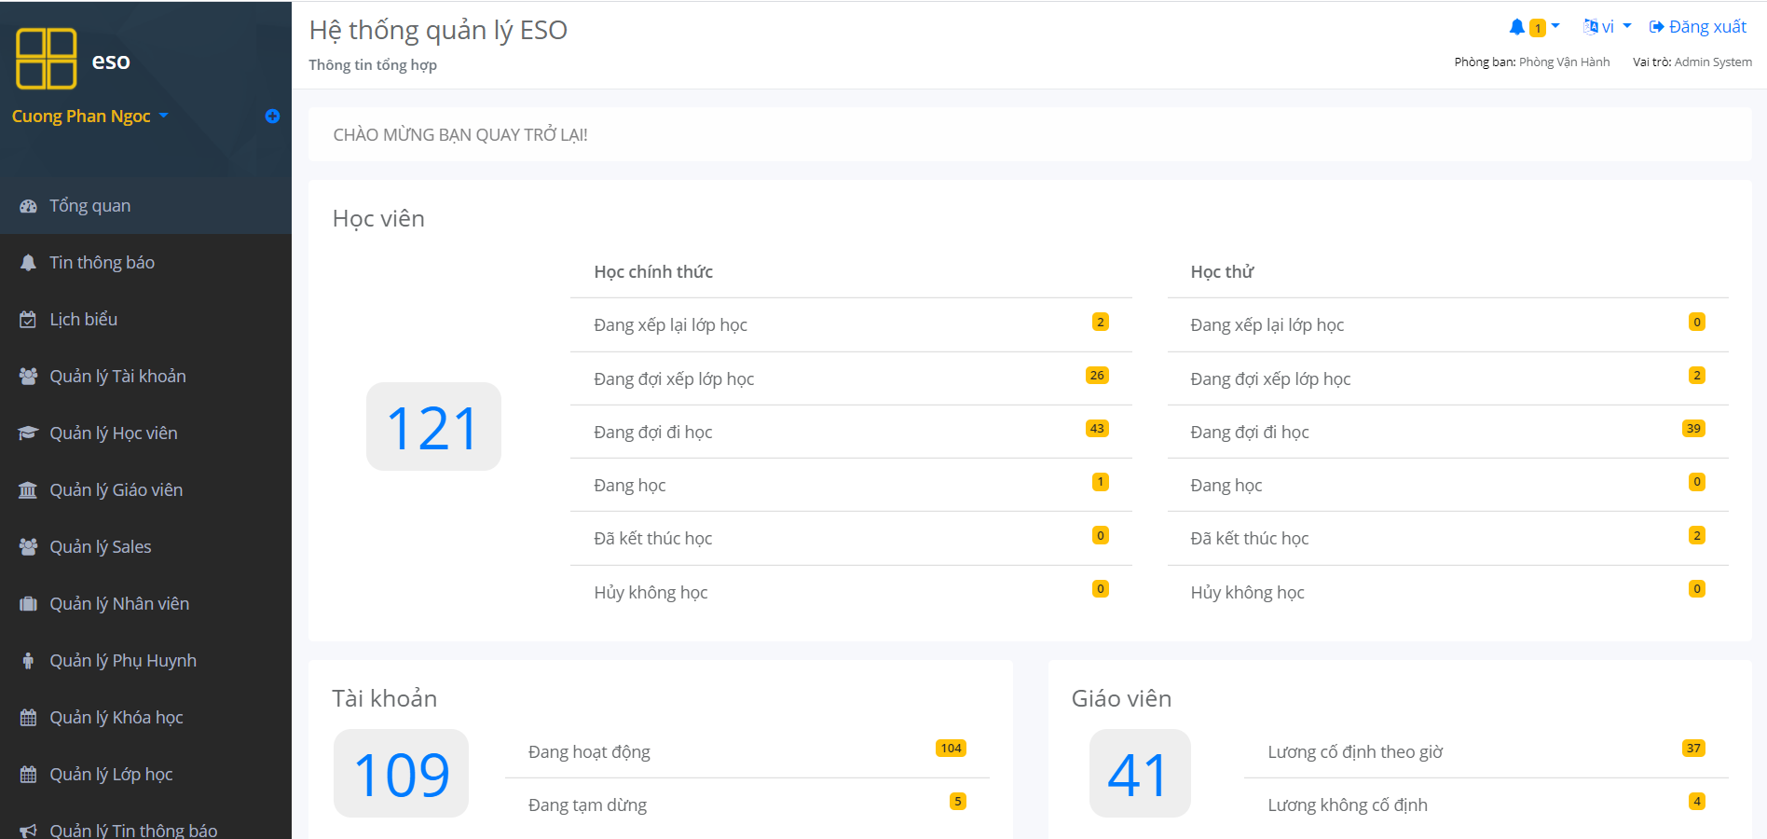

Giao diện màn hình chính

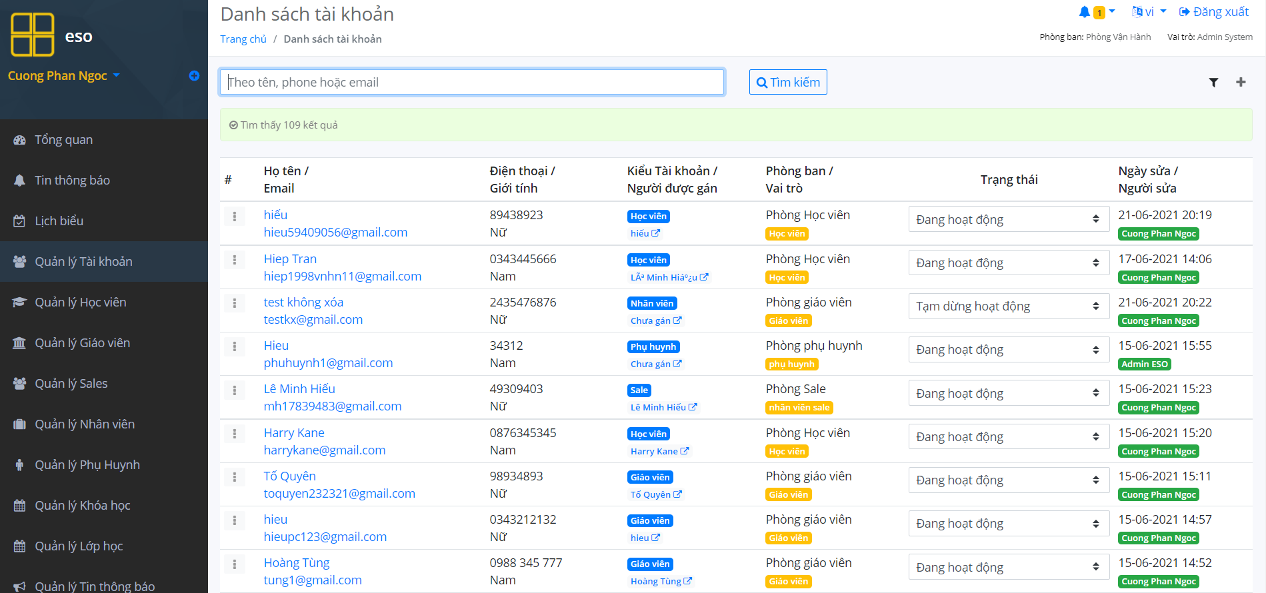

Giao diện màn hình quản lý tài khoản

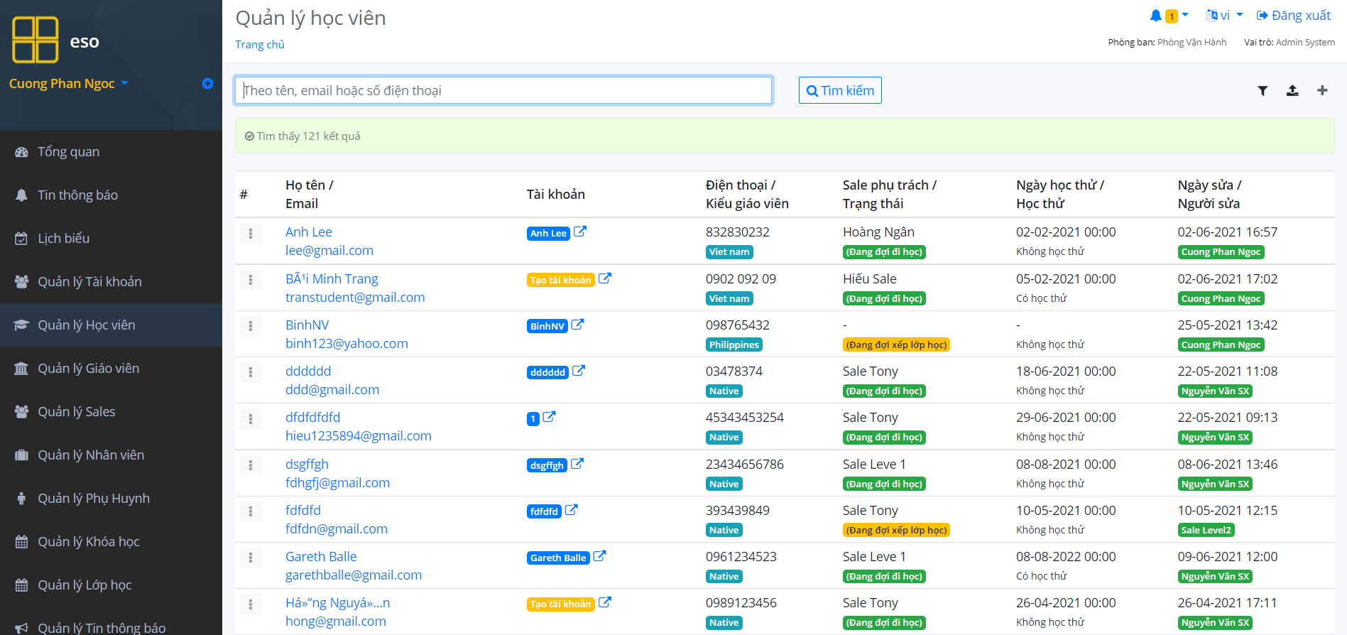

Giao diện màn hình quản lý Học viên

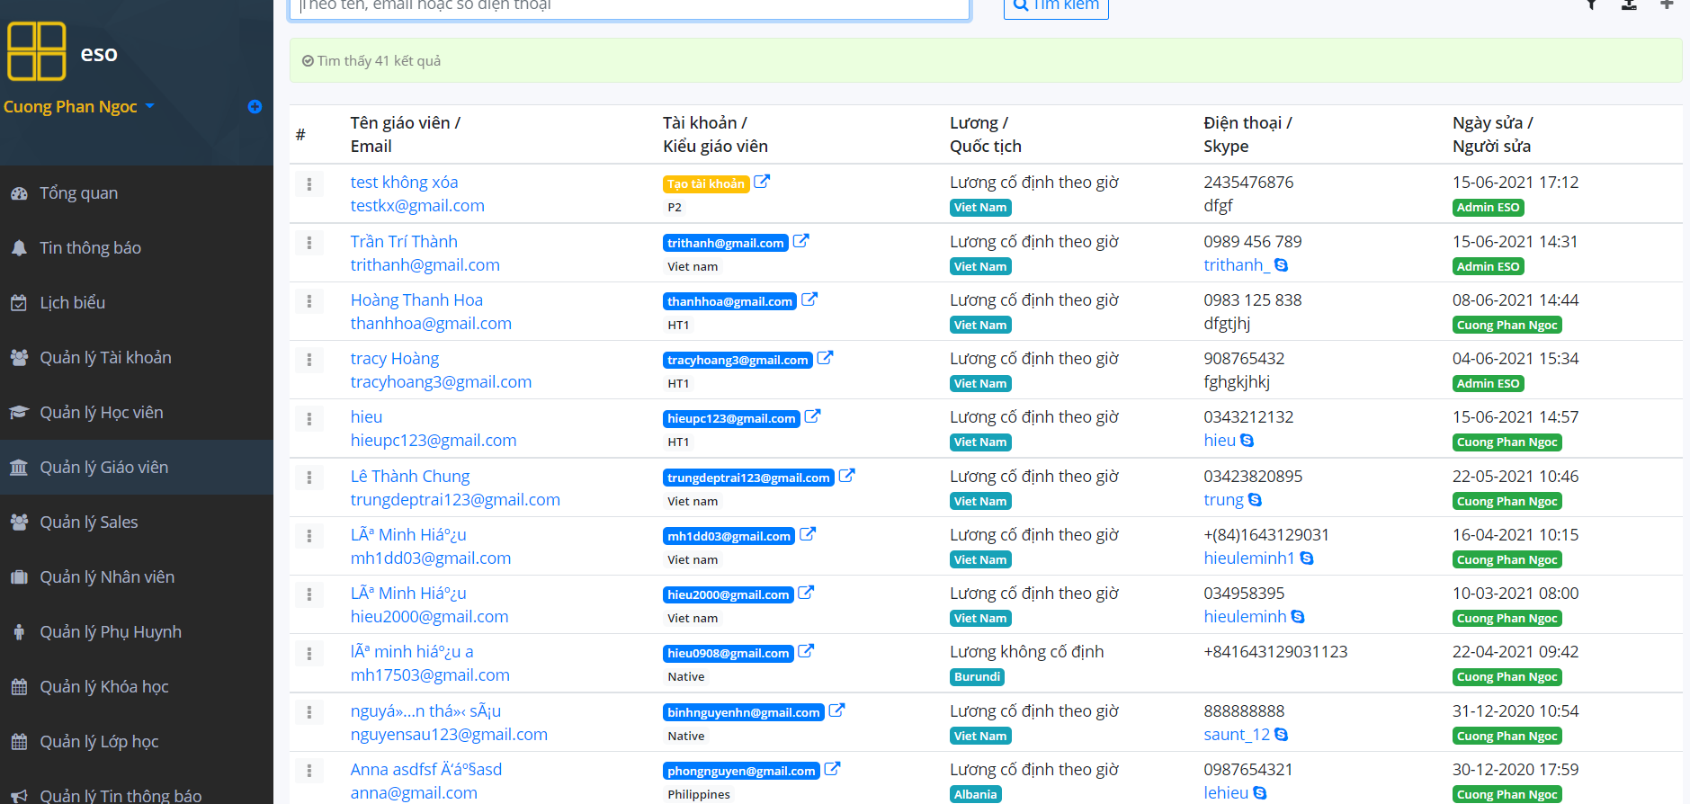

Giao diện màn hình quản lý Giáo viên

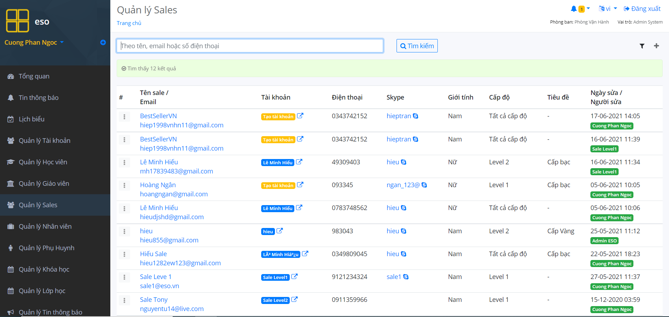

Giao diện màn hình quản lý Sales

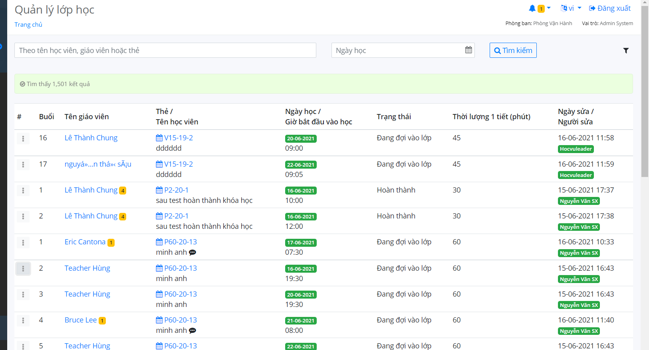

Màn hình quản lý lớp học

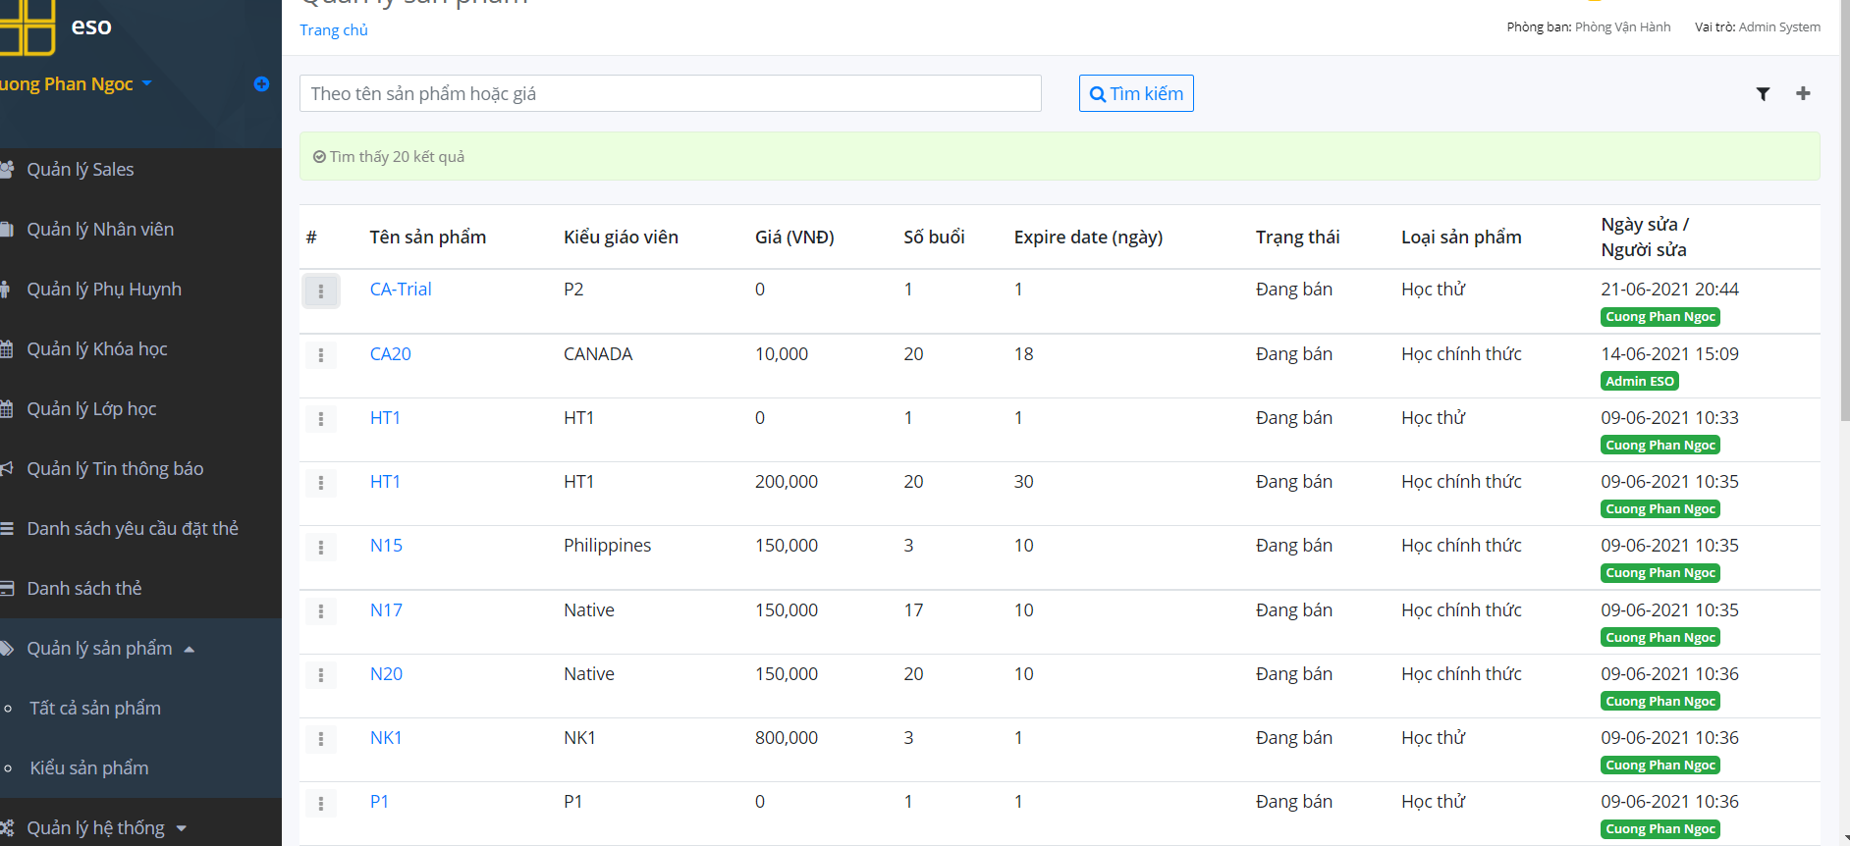

Màn hình sản phẩm khóa học

## Kiểm thử

### Kiểm thử tính tương thích

Kiểm thử trên nhằm đảm bảo chương trình hoạt động hiệu quả trên các máy tính khác nhau , các hệ điều hành , màn hình độ có độ phân giải khác nhau.

| Thiết bị | Phần cứng | Phần mềm | Kết quả |
| --- | --- | --- | --- |
| Máy tính Thinkpad T460 | Màn hình: 14’’ FHD  CPU: I5-6200U  Ram: 8GB | HĐH: Window 10 | Đạt |
| Máy tính Dell Inspiron 3542 | Màn hình: 15,6’’ HD  CPU: I3-4005U  Ram: 4GB | HĐH: Window 10 | Đạt |
| Màn hình Compaq F191 LCD Monitor  Máy tính Thinkpad T460 | Màn hình 18,5’’ HD+  CPU: I5-6300U  Ram: 8GB | HĐH: Window 10 | Đạt |

# : Kết luận và hướng phát triển

## Kết luận

Sau khi kết thúc thời gian tập trung , triển khai đề tài , em đã thành công xây dựng chương trình quản lý học viên , giáo viên . Phần mềm đã giải quyết được 1 số vấn đề tuy nhiên vẫn tồn tại nhiều hạn chế . Khi thực hiện và hoàn thành dự án, em cũng đã biết thêm được nhiều kinh nghiệm quý giá khi xây dựng website nói riêng và phát triển phần mềm. Những kỹ năng này sẽ nền tảng để giúp em nâng cao trình độ bản thân, kinh nghiệm để làm đồ án tốt nghiệp.

## Hướng phát triển

Trong thời gian tới, khi có được cơ hội tiếp cận với môi trường làm việc thực tế em sẽ tiếp tục hoàn thiện hơn những thiếu sót trong các vấn đề nghiệp vụ của ứng dụng để đảm bảo tăng tính ứng dụng của chương trình đặc biệt là tính năng quản lý sản phẩm và nhân viên .

Để sản phẩm được hoàn thiện hơn nữa em cần tiếp tục phân tích và tìm hiểu sâu, kỹ hơn các sản phẩm khác đang có hiện nay , tham gia tìm hiểu thực tế để điều chỉnh sản phẩm phù hợp với từng đơn vị trung tâm , trường học .